**Министерство науки и высшего образования Российской Федерации**

Федеральное государственное бюджетное образовательное учреждение высшего образования «Рязанский государственный радиотехнический университет имени В.Ф. Уткина»

Кафедра «ЭВМ»

Технологии программирования

**Отчет о лабораторной работе № 1**

по теме

«Создание плана проекта»

**Выполнил:**

Студент гр. 045

Анохин В.А.

Вашкулатов Н.А.

**Проверил:**

асс. Хизриева Н.И.

асс. Баранова С.Н.

**Цель работы:** изучить Microsoft Project и создать план проекта.

**Ход работы:**

Настроим рабочее время (рисунок - 1) и зададим выходные дни (рисунок — 2)

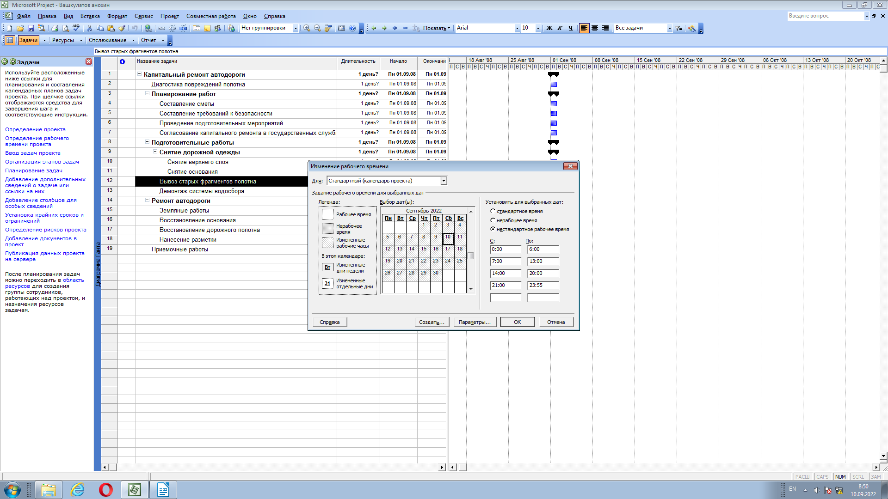Рисунок 1 – Настройка рабочего времени

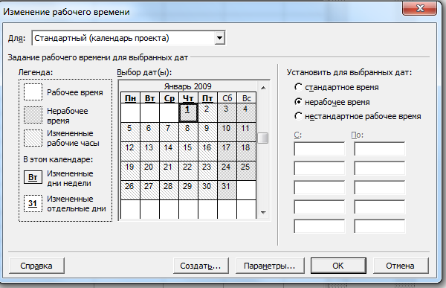Рисунок 2 – Установка нерабочих дней

3. После ввода задач, проведем структурирование проекта (рисунок - 3)

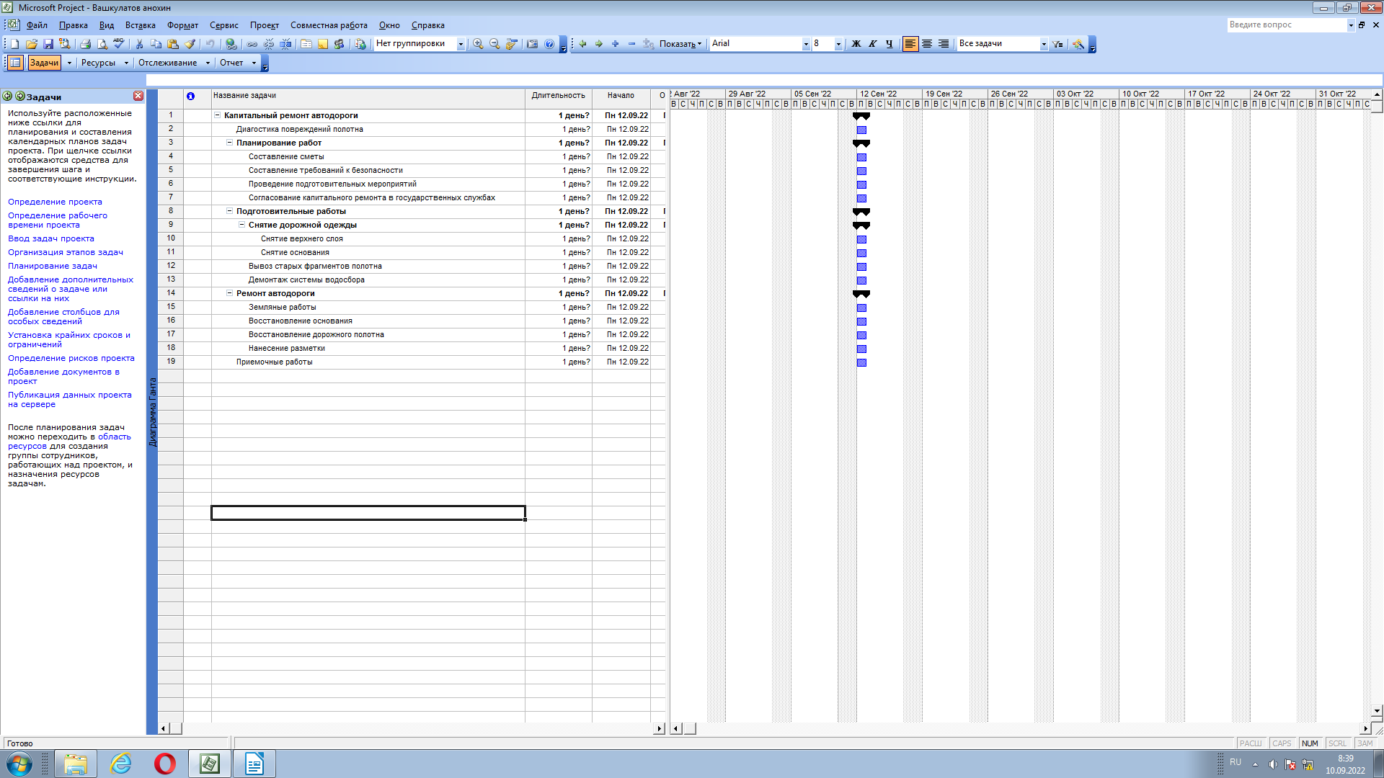Рисунок 3 – Проект после структурирования задач

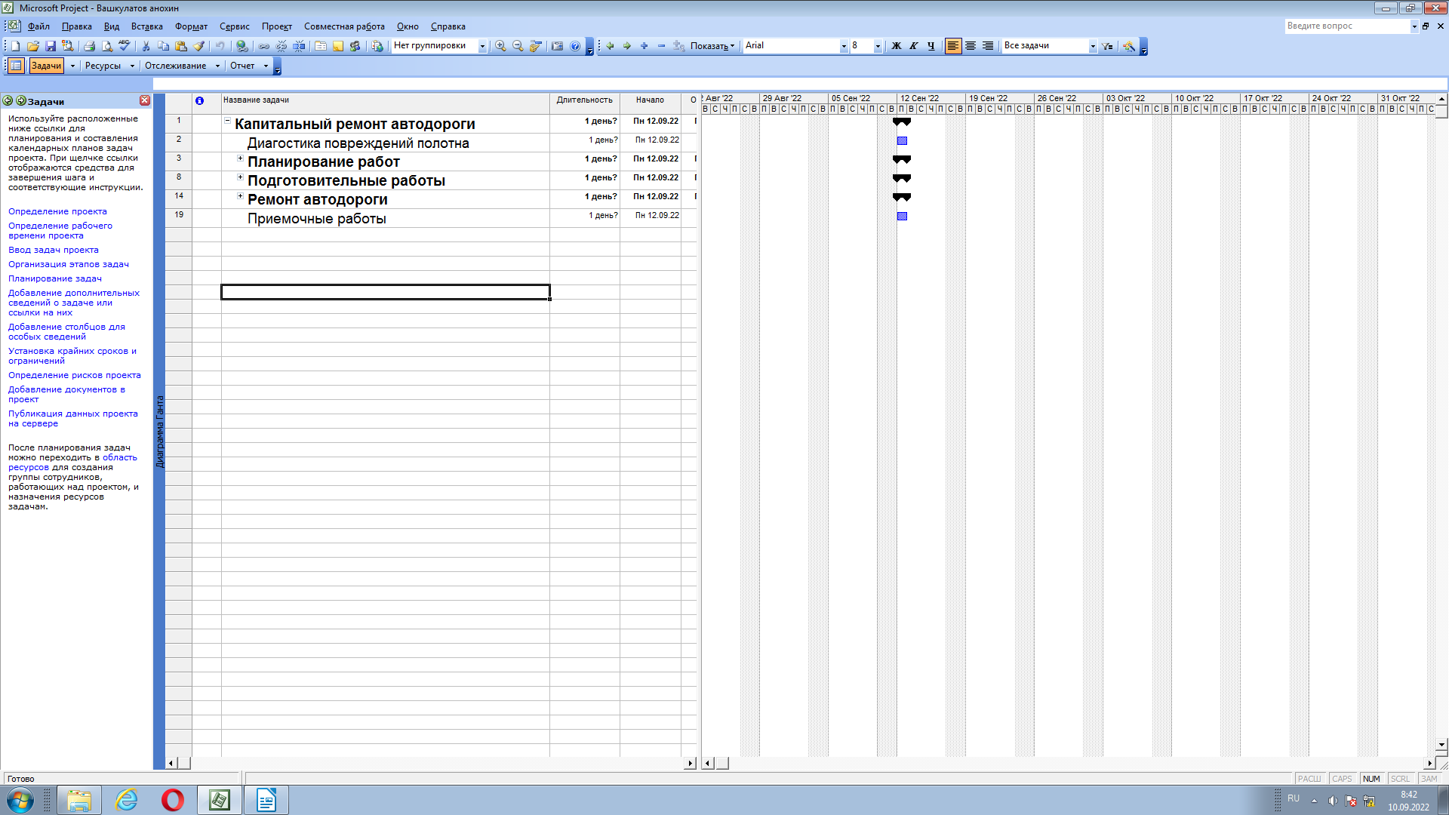4. Покажем задачи второго уровня (рисунок - 4)

Рисунок 4 – Задачи второго уровня

**Вывод:** в ходе выполнения работы был изучен Microsoft Project и создан план проекта.